**МИНОБРНАУКИ РОССИИ**

**Санкт-Петербургский государственный**

**электротехнический университет**

**«ЛЭТИ» им. В.И. Ульянова (Ленина)**

**Кафедра МО ЭВМ**

отчет

**по лабораторной работе №2**

**по дисциплине «Методы оптимизации»**

**Вариант 5**

|  |  |  |
| --- | --- | --- |
| Студент гр. 6382 |  | Мартыненко П.П. |
| Преподаватель |  | Мальцева Н. В. |

Санкт-Петербург

2019

**Цели работы.**

Решение задачи линейного программирования симплекс методом с помощью стандартной программы.Решение задачи линейного программирования графически.Сравнение результатов решения задачи обоими способами.

**Постановка задачи.**

Рассматривается следующая задача линейного программирования.

Найти минимум линейной функции

f(x1, x2,...,xn) *= c[1]*x[1] + c[2]*x[2] +...+ c[n]*x[n] ,*

где c[i] - постоянные коэффициенты на множестве, заданном набором линейных ограничений:

$$\left\{\begin{aligned}a[1,1]*x[1] + ... + a[1,n]*x[n] ≥ b[1] \\ … \\ {a[m,1]*x[1] + ... + a[m,n]*x[n] ≥ b[m] \atop x\left[j\right]≥0, 1≤j≤n}\end{aligned}\right.$$

, где $a[i,j]$, $b[i$] – постоянные коэффициенты .

В матричной форме ограничения записываются следующим образом:

*AX ≥ B, X ≥ 0.*

Целевая функция может быть представлена в виде скалярного произведения:

*f = (C, X).*

**Ход работы.**

Начальные условия:

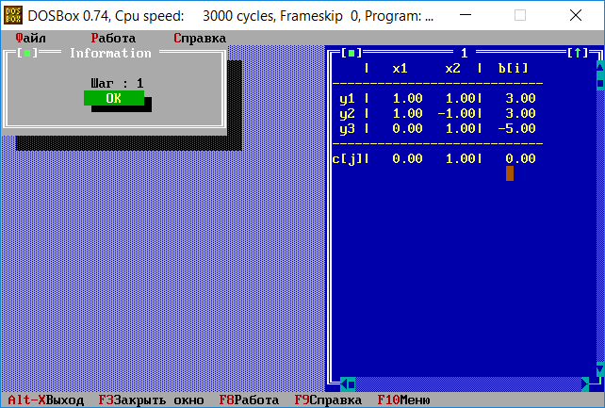

Так как x1 и x2 являются столбцами, то координаты крайней точки (0, 0).

Допустимое множество:

$$\left\{\begin{aligned}y_{1}=x_{1}+x_{2}+3 ≥0 \\ y_{2}=x_{1}-x_{2}+3 ≥0 \\ y_{3}=x_{2}-5≥0 \\ x1≥0 \\ x2≥0\end{aligned}\right.$$

*Шаг 1.*

Крайняя точка существует, т.к. в таблице отсутствует строка, все элементы которой неположительны, а последний элемент - отрицательный.

Крайняя точка не найдена, т.к. есть элемент b[3] < 0 вектора b, следовательно, номер строки с отрицательным свободным членом = 3.

Номер столбца разрешающего элемента = 2, т.к. a[3;2]>=0.

Номер строки разрешающего элемента = 2 т.к. максимальное отрицательное отношение b[r]/a[r,1] находится во второй строке.

Результат:

r = 2 – разрешающая строка

s = 2 – разрешающий столбец

ARS = a[2;2] = 3 – разрешающий элемент.

ARS = a[r,s] = a[2,2] = -1;

z1[r,s]:

z1[2,2] = 1 / ARS = 1 / (-1) = -1;

z1[r,j] :

z1[2,1] = -z[2,1] / ARS = -1 / (-1) = 1;

z1[2,3] = -z[2,3] / ARS = -3 / (-1) = 3;

z1[i,s]:

z1[1,2] = z[1,2] / ARS = 1 / (-1) = -1;

z1[3,2] = z[3,2] / ARS = 1 /(-1) = -1;

z1[4,2] = z[4,2] / ARS = 1 /(-1) = -1;

z1[i,j]:

z1[1,1] = z[1,1] - z[2,1] * z[1,2] / ARS = 1 – 1 * 1 / (-1) = 2;

z1[1,3] = z[1,3] - z[2,3] * z[1,2] / ARS = 3 – 3 * 1 / (-1) = 6;

z1[3,1] = z[3,1] - z[2,1] * z[3,2] / ARS = 0 – 1 * 1 / (-1) = 1;

z1[4,1] = z[4,1] - z[2,1] * z[4,2] / ARS = 0 – 1 * 1 / (-1) = 1;

z1[3,3] = z[3,3] - z[2,3] * z[3,2] / ARS = -5 – 3 * 1 / (-1) = -2;

z1[4,3] = z[4,3] - z[2,3] * z[4,2] / ARS = 0 – 3 * 1 / (-1) = 3;

Результат работы программы:

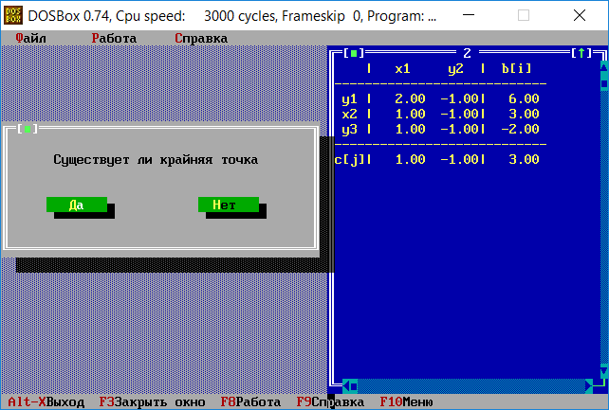

Так как x1 находится в верхней строке, то координата x1– 0, x1 находится в левом столбце во второй строке, поэтому координата x1 равна b [2] = 3. Крайняя точка: (0; 3).

*Шаг 2.*

Крайняя точка существует, т.к. в таблице отсутствует строка, все элементы которой неположительны, а последний элемент - отрицательный.

Оптимальная точка существует, т.к. в таблице нет столбца j, в котором c[j]<0, а все a[i;j]>0 при любом i.

Оптимальная точка не найдена, т.к. не все элементы вектора С > 0.

Крайняя точка не найдена, т.к. есть элемент b[3] < 0 вектора b, следовательно, номер строки с отрицательным свободным членом = 3.

Номер столбца разрешающего элемента = 1, т.к. a[3;1]>=0.

Номер строки разрешающего элемента = 3, т.к. максимальное отрицательное отношение b[r]/a[r,1] находится в третьей строке.

Результат:

r = 3 – разрешающая строка

s = 1 – разрешающий столбец

ARS = a[r,s] = a[1,3] = 1;

z1[r,s]:

z1[3,1] = 1 / ARS = 1 / 1 = 1;

z1[r,j] :

z1[3,2] = -z[3,2] / ARS = -(-1) / 1 = 1;

z1[3,3] = -z[3,3] / ARS = -(-1) / 1 = 1;

z1[i,s]:

z1[1,1] = z[1,1] / ARS = 2 / 1 = 2;

z1[3,1] = z[3,1] / ARS = 1 /1 = 1;

z1[4,1] = z[4,1] / ARS = 1 /1 = 1;

z1[i,j]:

z1[1,2] = z[1,2] - z[1,1] * z[3,2] / ARS = -1 – 2 * (-1) / 1 = 1;

z1[1,3] = z[1,3] - z[1,1] * z[3,3] / ARS = 3 – 2 * (-2) / 1 = 10;

z1[2,2] = z[2,2] - z[2,1] * z[3,2] / ARS = -1 – 1 * (-1) / 1 = 0;

z1[2,3] = z[2,3] - z[2,1] * z[3,3] / ARS = 3 – 1 * (-2) / 1 = 5;

z1[4,2] = z[4,2] - z[4,1] * z[3,2] / ARS = -1 – 1 * (-1) / 1 = 0;

z1[4,3] = z[4,3] - z[4,1] * z[3,3] / ARS = 3 – 1 * (-2) / 1 = 5;

Результат работы программы:

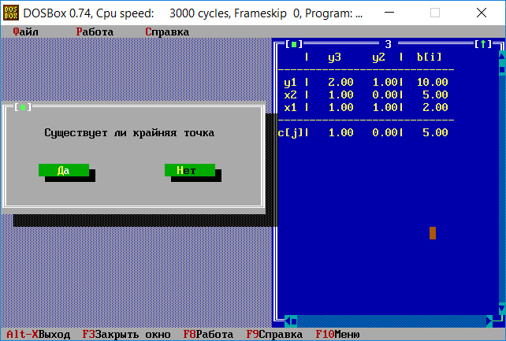

*Шаг 3.*

Крайняя точка существует, т.к. в таблице отсутствует строка, все элементы которой неположительны, а последний элемент - отрицательный.

Крайняя точка найдена, т.к. все элементы вектора b больше 0.

Оптимальная точка существует, т.к. в таблице нет столбца j, в котором c[j]<0, а все a[i;j]>0 при любом i.

Оптимальная точка найдена, т.к. все элементы вектора С ≥ 0.

x1 является строкой, значит x1 = 2;

x2 также является строкой, значит x2 = 5.

Оптимальная точка: (2,5).

**Графическое решение.**

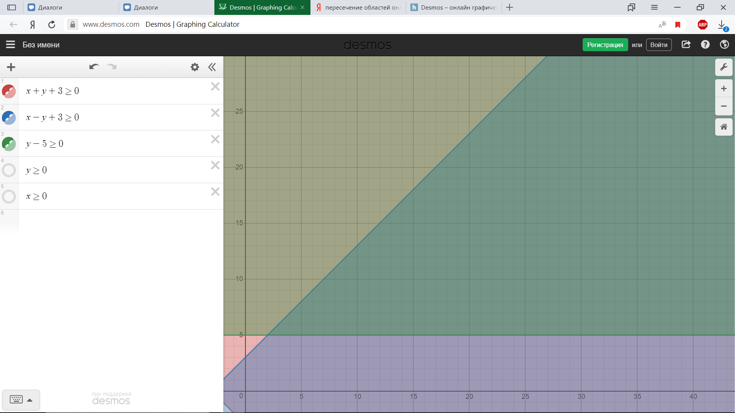

Самая темная область – допустимое множество.

На графике стрелками обозначено в каких точках алгоритм находится на каждом шаге.

1. (0;0)
2. (3;0)
3. (2;5)

Оптимальная точка: (2;5).

**Вывод.**

Таким образом, задача линейного программирования была решена как симплекс-методом, так и графически.